Dzień 2
Temat: Wieś
- „Łąka” – rysowanie kredkami wiosennych kwiatów na łące.
- Na wsi – wypowiedzi dzieci ta temat charakterystycznych cech wsi na podstawie ilustracji i własnych doświadczeń.
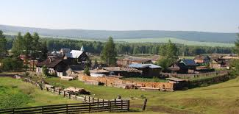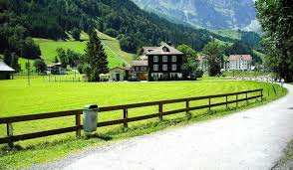
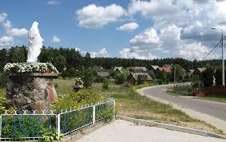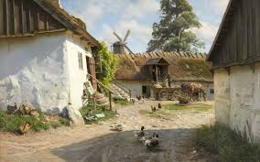
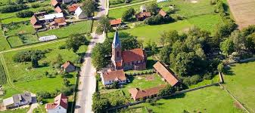

Rozmowa z dzieckiem na temat różnic pomiędzy miastem i wsią na podstawie ilustracji.
- Czym się różnią miasto i wieś?
-Co charakterystycznego można zobaczyć na wsi , a co w mieście?
- Jakie budynki są w mieście a jakie na wsi/
- Czy na wsi można zobaczyć bloki, wieżowce?
- Jakie domki są na wsi?
3. Zabawa ruchowa „Wycieczka rowerowa”- dziecko leży na plecach i naśladuje jazdę rowerem: na hasło:
-z górki – szybko wymachują nogami, -pod górkę – powoli wymachują nogami.
4.Zabawa konstrukcyjna – budowanie przy użyciu klocków miasta (wieżowce, bloki) lub wsi (zagroda wiejska).
5. Praca plastyczna „Przeliczanie domów” – karty pracy str. 14.

